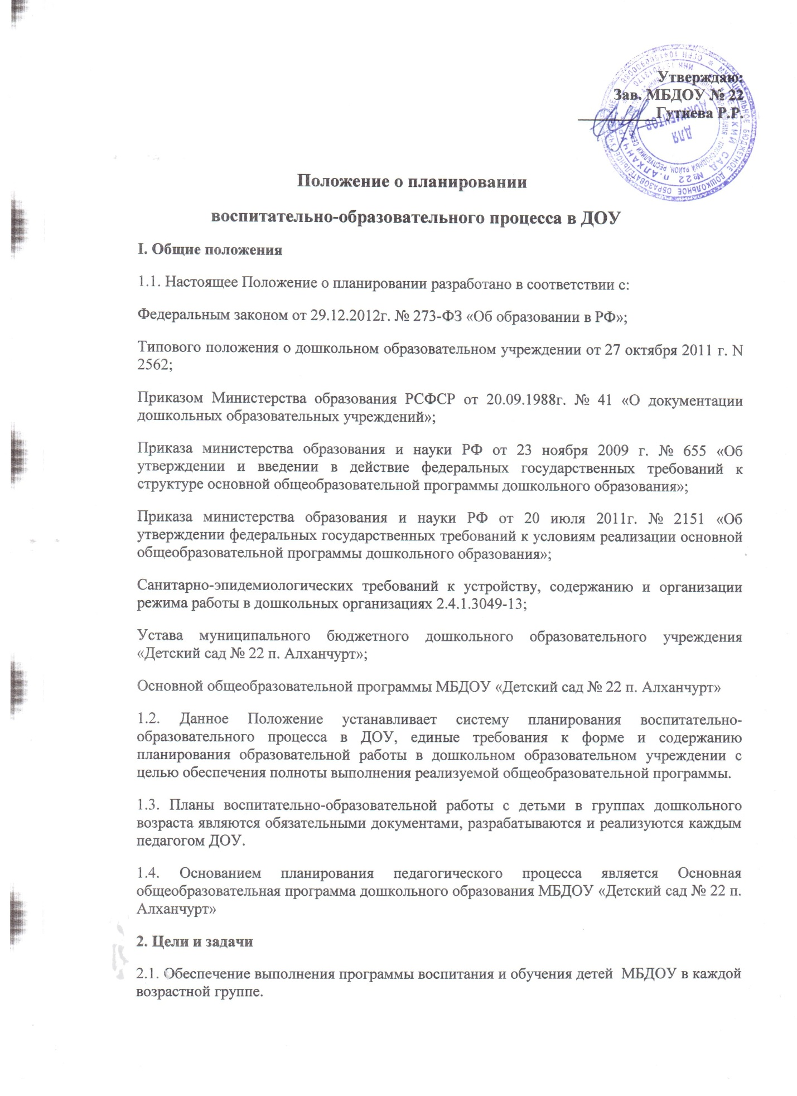

2.2. Осуществление воспитательного воздействия на детей систематически и последовательно
2.3. Достижение положительных результатов в воспитании, образовании и развитии детей.
3. Принципы планирования
3.1. Принцип развивающего образования, целью которого является развитие каждого ребенка.
3.2 Принцип полноты и достаточности.
3.3. Принцип научной обоснованности и практической применяемости.
3.4. Принцип единства воспитательных, обучающих и развивающих целей и задач.
3.5. Принцип учета конкретных педагогических условий: возрастного состава группы, условий развития детей.
3.6. Комплексно-тематический принцип построения воспитательно-образовательного процесса.
3.7. Принцип интеграции образовательных областей в соответствии с возрастными возможностями и особенностями воспитанников, спецификой и возможностями образовательных областей.
3.8. Регулярность, последовательность, повторность воспитательных воздействий.
4. Организация работы
4.1. Система планирования воспитательно-образовательного процесса в ДОУ включает в себя:
Комплексно-тематическое планирование
Перспективное планирование непосредственно образовательной деятельности (НОД)
Календарное планирование
4.2. Комплексно-тематическое планирование
4.2.1. Составляется педагогами каждой разновозрастной группы совместно.
4.2.2. Комплексно-тематическое планирование разрабатывается на учебный год (с сентября по май включительно)
4.2.3. Интегрирующие темы и периоды их реализации определяются для каждой возрастной подгруппы в составе разновозрастной группы. В целях облегчения организации образовательной деятельности в разновозрастной группе, интегрирующие темы в разных возрастных подгруппах должны быть близкими по содержанию.
4.2.4. Комплексно-тематическое планирование должно отражать (Приложение 1) :
Наименование интегрирующей темы и период ее реализации;
Решаемые педагогические задачи;
Варианты итоговых мероприятий
4.2.5. Комплексно-тематическое планирование является составной частью основной общеобразовательной программы ДОУ и должно быть разработано педагогами до 1 июля.
4.2.6. Комплексно-тематическое планирование оформляется в печатном виде (редактор Mikrosoft Word, шрифт Times New Roman 12, должно иметь титульный лист и быть утверждено руководителем ДОУ.
[b]4.3. Перспективное планирование непосредственно-образовательной деятельности (НОД) [/b]
4.3.1. Составляется педагогами каждой разновозрастной группы совместно.
4.3.2. Перспективное планирование НОД разрабатывается ежемесячно на каждый месяц учебного года (с сентября по май включительно) до 29 числа текущего месяца.
4.3.3. Перспективное планирование НОД составляется для каждой возрастной подгруппы в составе разновозрастной группы с учетем комплексно-тематического планирования.
4.3.4. Перспективное планирование НОД должно отражать (Приложение 2) :
Месяц, недели месяца, учебные дни недели;
Интегрирующие темы недель, месяца;
Наименование итогового мероприятия и дату его проведения;
Реализуемые базовые и интегрируемые образовательные области в соответствиии с расписанием непосредственно образовательной деятельности;
Решаемые педагогические задачи;
Виды детской деятельности и используемые в работе с детьми игры и упражнения;
Учебно-методическое обеспечение.
4.3.5. Перспективное планирование НОД является составной частью календарного планирования воспитательно-образовательного процесса.
4.3.6. Перспективное планирование НОД оформляется в печатном виде (редактор Mikrosoft Word, шрифт Times New Roman 12, должно иметь титульный лист и быть утверждено руководителем ДОУ.
4.4. Календарное планирование воспитательно-образовательного процесса
4.4.1. Составляется каждым педагогом.
4.4.2. Календарное планирование составляется ежедневно на первую и вторую половину дня.
4.4.3. Календарное планирование составляется в соответствии с режимом дня и циклограммой воспитательно-образовательной работы с детьми (Приложение 3) .
4.4.4. Календарное планирование составляется для каждой разновозрастной группы без деления на возрастные подгруппы.
4.4.5. На начало каждого месяца определяется: комплекс утренней гимнастики, комплекс гимнастики после сна, план индивидуальной работы с детьми на месяц (на основе данных мониторинга детского развития) ;
4.4.6. Календарное планирование должно отражать (Приложение 4) :
Режимные моменты:
1 половина дня: утренний прием детей; свободная деятельность детей; непосредственно образовательная деятельность; прогулка; возвращение с прогулки, обед, подготовка ко сну, сон;
2 половина дня: подъем, гимнастика после сна; свободная деятельность детей; непосредственно образовательная деятельность (в группах, в которых в соответствии с СанПиН предусмотрена НОД во второй половине дня) ; прогулка.
Интеграцию образовательных областей;
Организацию совместной деятельности взрослого с детьми: групповую и подгрупповую работу, индивидуальную работу, образовательную деятельность в режимные моменты;
Организацию предметно-развивающей среды для самостоятельной деятельности детей;
Взаимодействие с родителями;
4.4.7. Содержание непосредственно-образовательной деятельности в календарном плане не расписывается – делается ссылка на перспективное планирование НОД.
4.4.8. В план прогулки включаются: наблюдения, трудовая деятельность, игры разной подвижности, индивидуальная работа по развитию основных движений детей, сюжетно-ролевые игры.
4.4.9. При планировании каждой формы работы с детьми воспитатель указывает вид игры, название, цели, ссылку на учебно-методическое обеспечение. При наличии картотеки указывается лишь ее вид и номер игры в картотеке.
4.4.10. Календарное планирование может быть оформлено в рукописном варианте. Возможен печатный вариант (редактор Mikrosoft Word, шрифт Times New Roman 12).
5. Отчетность и контроль
5.1. Комплексно-тематический план в течение учебного года находится у педагогов. По окончанию учебного года план сдается в архив ДОУ.
Перспективный план НОД на текущий месяц находится у педагогов. По окончанию месяца план сдается в методический кабинет. По окончанию учебного года архивируется.
5.2. Контроль за планированием осуществляется старшим воспитателем.
Контроль перспективного планирования непосредственно образовательной деятельности осуществляется ежемесячно. Данные контроля заносятся в лист оперативного контроля.
Контроль календарного планирования осуществляется 1 раз в квартал. Данные контроля заносятся в лист оперативного контроля.
Приложение 1
Титульный лист:
КОМПЛЕКСНО-ТЕМАТИЧЕСКИЙ ПЛАН
в ___ разновозрастной группе
на___ учебный год
Таблица:
1 колонка: Календарные период (месяц, недели месяца) ; название интегрирующей темы
2 колонка: Решаемые педагогические задачи
3 колонка: варианты итоговых мероприятий
Приложение 2
Титульный лист:
ПЕРСПЕКТИВНЫЙ ПЛАН
непосредственно образовательной деятельности
на ___ ___ учебного года
(месяц) (год)
в ___ группе
Тема месяца:
Итоговое мероприятие:
Дата проведения итогового мероприятия:
Таблица: (составляется на каждую неделю месяца с указанием темы недели)
1 колонка: День недели
2 колонка: Базовые и интегрирующие образовательные области
3 колонка: педагогические задачи
4 колонка: Виды детской деятельности. Перечень используемых игр, упражнений.
5 колонка: Учебно-методическое обеспечение
Приложение 3
Циклограмма воспитательно-образовательной работы
Таблица: 5 колонок, 6 строк
Колонки соответствуют дням недели с понедельника по пятницу
Каждому дню недели соответствует определенное направление развития детей
1 строка – название дня недели
2 строка – название направлений развития:
Понедельник – физическое развитие (Физическая культура)
Вторник – социально-личностное развитие (игровая деятельность, трудовая деятельность)
Среда – познавательно-речевое развитие (формирование целостной картины мира, ФЭМП, сенсорное развитие)
Четверг - социально-личностное и познавательно-речевое развитие (безопасность, приобщение к нормам и правилам взаимоотношений, коммуникация)
Пятница – художественно-эстетическое и физическое развитие (приобщение к изобразмительному искусству, музыкальное развитие, здоровье)
3 и 5 строки – название «1 половина дня» и «2 половина дня»
4 и 6 строки – перечень форм работы с детьми в 1 и 2 половине дня:
в 1 младшей группе
Понедельник:
1 половина дня: беседа об окружающем мире, чтение художественной литературы – потешки, заклички, подвижная игра, игры и упражнения на развитие координации, упражнения для профилактики плоскостопия.
2 половина дня: гимнастика после дневного сна, пальчиковые игры, игры со спортивным оборудованием и инвентарем, сюжетно-ролевая игра
Вторник:
1 половина дня: беседа о правилах взаимоотношений, чтение художественной литературы – стихотворения, игры-забавы, наблюдения за трудом взрослых, народные игры
2 половина дня: гимнастика после дневного сна, пальчиковая гимнастика, трудовые поручения, игры в уголке ряжения, сюжетно-ролевая игра, элементы театрализованной деятельности
Среда:
1 половина дня: беседа на тему гендерной принадлежности, семьи, чтение художественной литературы – расказы, дидактические игры на сенсорное развитие, наблюдение за живой и неживой природой, игры на развитие ориентировки в пространстве
2 половина дня: гимнастика после дневного сна, пальчиковая гимнастика, сюжетно-ролевая играэ, лементы экспериментальной деятельности, дидактические игры на ознакомление с окружающим миром
Четверг:
1 половина дня: беседа на тему «Безопасность», чтение художественной литературы – сказки, строительные игры, рассматривание картинок на тему безопасность, игровые воспитывающие ситуации
2 половина дня: гимнастика после дневного сна, пальчиковая гимнастика, сюжетно-ролевая играигры с элементами звукоподражания, хороводные игры, игры с элементами психогимнастики (игры-этюды)
Пятница:
1 половина дня: беседа о здоровье, здоровом образе жизни, чтение художественной литературы – по выбору воспитателя, рассматривание картинок, иллюстраций, дидактические музыкальные игры, игры на развитие мелкой моторики, пальчиковые игры
2 половина дня: гимнастика после дневного сна, пальчиковая гимнастика, сюжетно-ролевая игра, использование элементов танцевальных движений, прослушивание детских песенок
Младший дошкольный возраст
Понедельник:
1 половина дня: беседа об окружающем мире, чтение художественной литературы – потешки, заклички, колыбельные и т. д. (малые фольклорные формы) подвижная игра, пальчиковые игры, зрительная гимнастика
2 половина дня: гимнастика после дневного сна, пальчиковая гимнастика, игры со спортивным оборудованием и инвентарем, сюжетно-ролевая игра, упражнения для профилактики плоскостопия, дидактическая игра
Вторник:
1 половина дня: беседа о правилах взаимоотношений, чтение художественной литературы – чистоговорки, разучивание чистоговорок, игры в центре воды и песка, наблюдения за трудом взрослых, народные игры, трудовые поручения
2 половина дня: гимнастика после дневного сна, пальчиковая гимнастика, игры в уголке ряжения, сюжетно-ролевая игра, игры-забавы, настольно-печатные игры, дидактическая игра
Среда:
1 половина дня: беседа на тему гендерной принадлежности, семьи – 1, 4 недели, беседа о Российских и международных праздниках месяца – 2 неделя, беседа о народном календаре, народных приметах – 3 неделя, чтение художественной литературы – сказки, дидактические игры на сенсорное развитие, наблюдение за живой и неживой природой, рассматривание иллюстраций, игры на развитие ориентировки в пространстве
2 половина дня: гимнастика после дневного сна, пальчиковая гимнастика, сюжетно-ролевая игра, элементы экспериментальной деятельности, экологические игры, игры с предметами, дидактические игры
Четверг:
1 половина дня: беседа на тему «Безопасность», чтение художественной литературы – рассказы, расматривание иллюстраций по безопасности, игры со строительным материалом, коммуникативные игры, словесные игры, воспитывающие, проблемные ситуации
2 половина дня: гимнастика после дневного сна, пальчиковая гимнастика, сюжетно-ролевая игра, игры с элементами психогимнастики, хороводные игры, театрализованные игры, дидактическая игра
Пятница:
1 половина дня: беседа о здоровье, здоровом образе жизни, чтение художественной литературы–стихотворения, рассматривание картинок, иллюстраций (приобщение к изобразительному искусству) дидактические музыкальные игры, игры на развитие мелкой моторики, пальчиковые игры
2 половина дня: гимнастика после дневного сна, пальчиковая гимнастика, сюжетно-ролевая игра, использование элементов танцевальных движений, прослушивание детских песенок, дыхательная гимнастика, дидактическая игра
Старший дошкольный возраст
Понедельник:
1 половина дня: беседа об окружающем мире, о стране, чтение художественной литературы – небылицы, прибаутки, пословицы, поговорки, подвижная игра, :зрительная гимнастика, игры на развитие познавательных процессов
2 половина дня: гимнастика после дневного сна, пальчиковая гимнастика, игры со спортивным оборудованием и инвентарем, сюжетно-ролевая игра, упражнения для профилактики плоскостопия, игры на развитие ориентировки в пространстве, дидактическая игра
Вторник:
1 половина дня: беседа о правилах взаимоотношений, чтение художественной литературы – чистоговорки, разучивание чистоговорок, составление и отгадывание загадок, наблюдения за трудом взрослых, народные игры, трудовые поручения
2 половина дня: гимнастика после дневного сна, пальчиковая гимнастика, сюжетно-ролевая игра, дидактические игры с правилами, настольно-печатные игры, труд в книжном уголк, едидактическая игра
Среда:
1 половина дня: беседа на тему гендерной принадлежности, семьи – 1, 4 недели, беседа о Российских и международных праздниках месяца – 2 неделя, беседа о народном календаре, народных приметах – 3 неделя, чтение художественной литературы – сказки, хороводные игры, дидактические игры на ФЭМП, наблюдение за живой и неживой природой, создание и решение проблемных ситуаций
2 половина дня: гимнастика после дневного сна, пальчиковая гимнастика, сюжетно-ролевая игра, экспериментальная деятельность, экологические игры, дидактические игры по ознакомлению с окружающим миром
Четверг:
1 половина дня: беседа на тему «Безопасность», чтение художественной литературы – рассказы, былины, дидактические игры по ПДД, игры с конструктором, со строительным материалом, коммуникативные игры, словесные игры, воспитывающие, проблемные ситуации
2 половина дня: гимнастика после дневного сна, пальчиковая гимнастика, сюжетно-ролевая игра, психогимнастика, дидактические игры (пазлы, мозаики и т. п.) театрализованные игры, дидактические игры на развитие речи, артикуляционная гимнастика
Пятница:
1 половина дня: беседа о здоровье, здоровом образе жизни, чтение художественной литературы–стихотворения, рассматривание картинок, иллюстраций (приобщение к изобразительному искусству, беседы о художниках, архитекторах, рассматривание изделий народного декоративно-прикладного искусства, дидактические музыкальные игры, игры на развитие мелкой моторики
2 половина дня: гимнастика после дневного сна, пальчиковая гимнастика, сюжетно-ролевая игра, танцевальные игры, упражнения, прослушивание детских песенок, календарных обрядовых песен, дыхательная гимнастика, дидактическая игра
Приложение 4
Календарное планирование
Таблица: 7 столбцов
1 колонка – режимные моменты
2 колонка – интеграция образовательных областей
3-5 колонки – совместная деятельность взрослого и детей: групповая, подгрупповая (3 колонка, индивидуальная работа (4 колонка, образовательная деятельность в режимных моментах (5 колонка)
6 колонка - Организация развивающей среды для самостоятельной деятельности детей
7 колонка – взаимодействие с родителями, социальными партнерами

